## 实验：用双缝干涉测量光的波长

## 知识点：实验：用双缝干涉测量光的波长

一、实验原理

如图1所示，两缝之间的距离为*d*，每个狭缝都很窄，宽度可以忽略．

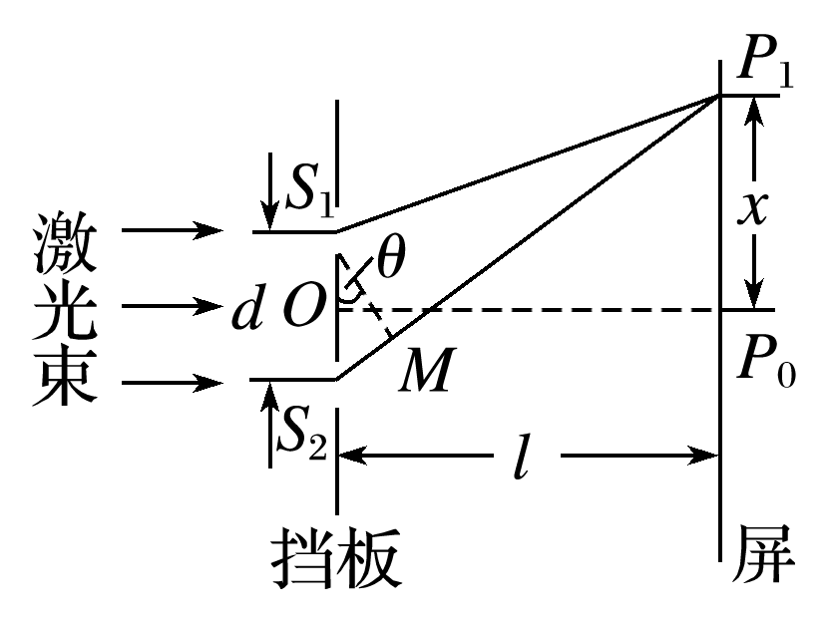

图1

两缝*S*1、*S*2的连线的中垂线与屏的交点为*P*0，双缝到屏的距离*OP*0＝*l*.则相邻两个亮条纹或暗条纹的中心间距：Δ*x*＝*λ*.

若已知双缝间距，再测出双缝到屏的距离*l*和条纹间距Δ*x*，就可以求得光波的波长．

二、实验器材

双缝干涉仪，即光具座、光源、滤光片、透镜、单缝、双缝、遮光筒、毛玻璃屏、测量头．另外，还有学生电源、导线、刻度尺等．

三、实验步骤

1．将光源、透镜、遮光筒、毛玻璃屏依次安放在光具座上，如图2所示．

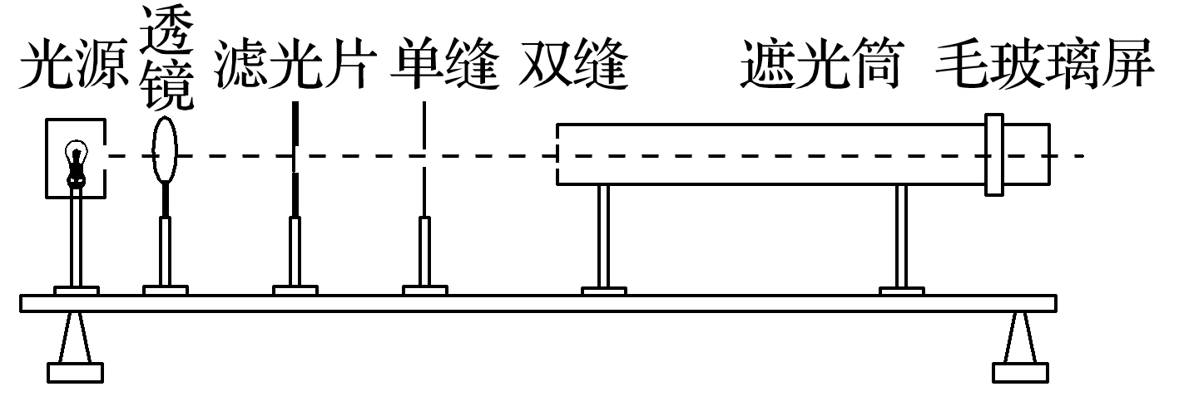

图2

2．接好光源，打开开关，使灯丝正常发光．

3．调节各器件的高度，使光源灯丝发出的光能沿轴线到达光屏．

4．安装双缝和单缝，中心大致位于遮光筒的轴线上，使双缝与单缝的缝平行，两者间距5～10 cm，这时可观察白光的干涉条纹．

5．在单缝和光源间放上滤光片，观察单色光的干涉条纹．

四、数据处理

1．安装测量头，调节至可清晰观察到干涉条纹．

2．使分划板中心刻线对齐某条亮条纹的中心，记下手轮上的读数*a*1，将该条纹记为第1条亮条纹；转动手轮，使分划板中心刻线移动至另一亮条纹的中心，记下此时手轮上的读数*a*2，将该条纹记为第*n*条亮条纹，两条纹间距为*a*＝|*a*2－*a*1|，则相邻两条亮条纹间的距离Δ*x*＝＝.

3．用刻度尺测量双缝到光屏间的距离*l*(*d*是已知的)．

4．重复测量、计算，求出波长的平均值．

五、误差分析

1．光波的波长很小，Δ*x*、*l*的测量误差对波长*λ*的影响很大．

2．在测量*l*时，一般用毫米刻度尺；而测Δ*x*时，用千分尺且采用“累积法”．

3．多次测量求平均值．

六、注意事项

1．双缝干涉仪是比较精密的仪器，应轻拿轻放，不要随便拆解遮光筒、测量头等元件．

2．滤光片、单缝、双缝、目镜等如有灰尘，应用擦镜纸轻轻擦去．

3．安装时，注意调节光源、滤光片、单缝、双缝的中心均在遮光筒的中心轴线上，并使单缝、双缝平行且竖直，间距大约为5～10 cm.

4．测量头在使用时应使中心刻线对应着亮(暗)条纹的中心.

## 例题精练

1．（黑龙江鹤岗一中高二期末）在“用双缝干涉测光的波长”的实验中，实验装置如图所示。

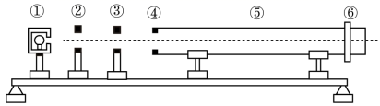

（1）从左到右依次放置：①光源、②红色滤光片、③_________、④双缝、⑤遮光筒、 ⑥光屏

（2）下列说法正确的是___________。

A．减小双缝之间的距离，可以减小相邻暗条纹间的距离

B．增大双缝到光屏之间的距离，可以减小相邻暗条纹间的距离

C．若双缝的间距为*d*，④与光屏的间距为*l*，用测微目镜测出6条红色条纹间的距离为*a*，则该红光的波长

D．假若需测量绿色光的波长，则需在②位置安装绿色滤光片

（3）如果测量头中的分划板中心刻线与干涉条纹不在同一方向上，如图所示。则在这种情况下来测量干涉条纹的间距∆x时，最终波长测量值___________实际值（填“大于”、“小于”或“等于”）。

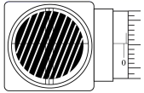

【答案】单缝 CD 大于

【详解】

（1）[1]从左到右依次放置：①光源、②红色滤光片、③单缝、④双缝、⑤遮光筒、⑥光屏；

（2）[2]A．根据



可知，减小双缝之间的距离，可以增大相邻暗条纹间的距离，选项A错误；

B．根据



可知，增大双缝到光屏之间的距离，可以增大相邻暗条纹间的距离，选项B错误；

C．若双缝的间距为*d*，④与光屏的间距为*l*，用测微目镜测出6条红色条纹间的距离为*a*，则条纹间距为



根据



可知，该红光的波长



选项C正确；

D．假若需测量绿色光的波长，则需在②位置安装绿色滤光片，选项D正确。

故选CD。

（3）[3]如果测量头中的分划板中心刻线与干涉条纹不在同一方向上，如图所示。则在这种情况下来测量干涉条纹的间距∆*x*时，条纹间距∆*x*的测量值偏大，根据



可知，最终波长测量值大于实际值。

2．（浙江高二期末）现用如图所示双缝干涉实验装置来测量光的波长。

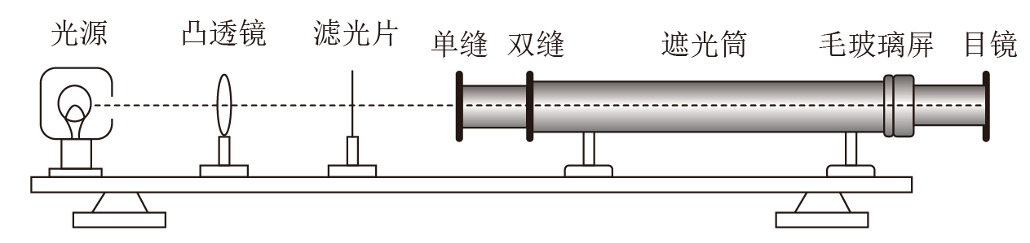

（1）在组装仪器时单缝和双缝应该相互___________放置；（选填“垂直”或“平行”）；

（2）已知测量头主尺的最小刻度是毫米，副尺上有50分度。某同学调整手轮使测量头的分划板中心刻线与某亮纹中心对齐，并将该亮纹定为第1条亮纹，此时测量头上游标卡尺的读数为1.16mm；接着再同方向转动手轮，使分划板中心刻线与第6条亮纹中心对齐，此时测量头上游标卡尺的示数如图所示，则读数为___________mm。已知双缝间距*d*=2.00×10-4m，测得双缝到毛玻璃屏的距离*L*=0.800m，所测光的波长λ=___________nm。（保留3位有效数字）；

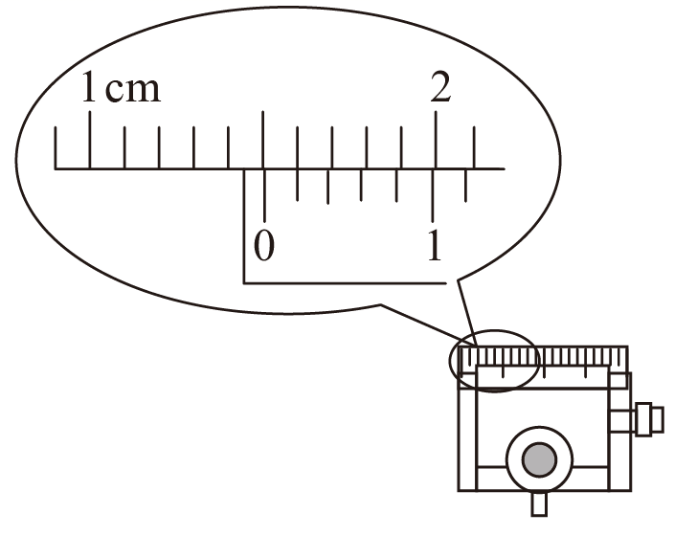

（3）为减小误差，该实验并未直接测量相邻亮条纹间的距离∆*x*，而是先测量*n*个条纹的间距再求出∆*x*。下列实验采用了类似方法的有___________。

A．“探究求合力的方法”的实验中合力的测量

B．“探究弹簧弹力与形变量的关系”的实验中弹簧的形变量的测量

C．“探究单摆周期与摆长的关系”的实验中单摆的周期的测量

【答案】平行 15.02 693 C

【详解】

(1)[1]只有保证单缝和双缝互相平行，这样才能在屏上出现明暗相间的条纹。

(2)[2]游标卡尺的游标尺为50分度，精度为0.02mm，固定刻度读数为15mm，游标尺上第1个格对齐，故读数为

0.02×1mm=0.02mm

所以最终读数为

15mm+0.02mm=15.02mm

[3]由于第1条亮纹，此时测量头上游标卡尺的读数为*x*1=1.16mm；

第6条亮纹中心对齐，测量头的读数*x*2=15.02mm；所以

*x*=m=2.772×10﹣3m

根据λ，知

*λ*=

代入数据得

*λ*=m≈6.93×10﹣7m=693nm

(3)[4]A．“探究求合力的方法”的实验中合力的测量采用的是等效替代法。故A不符合题意；

B．“探究弹簧弹力与形变量的关系”的实验中弹簧的形变量的测量属于测多次取平均值，故B不符合题意；

C．“探究单摆周期与摆长的关系”的实验中单摆的周期的测量，属于放大测量取平均值，故C符合题意。

故选C。

## 随堂练习

1．（东营市胜利第二中学高二期末）如图甲所示是“用双缝干涉测光的波长”的实验装置示意图，包括白光光源、单缝、双缝、滤光片、凸透镜（焦距12cm）和测量头（由目镜、毛玻璃、分划板和手轮构成），其中单缝、双缝以及测量头可跟遮光简组装在一起。

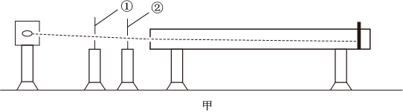

(1)关于器材安装，下列说法正确的是___________。

A．凸透镜到光源的距离为6cm

B．图甲中①是凸透镜，②是滤光片

C．单缝必须跟双缝相互平行

D．单缝到双缝的距离越大越好

(2)某次实验使用红色滤光片，当分划板中心刻线与第5条红色亮纹中心对齐时，手轮上的示数如图乙所示，其读数为___________。

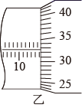

(3)若实验中所使用的双缝间距为*d*，双缝到毛玻璃的距离为*L*，某次实验测得相邻红色条纹的间距为，则所测红光的波长为___________。

【答案】BC 15.325mm 

【详解】

(1)[1]A．凸透镜到光源的距离为6cm时，小于焦距12cm，不能得到平行光，A错误；

B．图甲中①是凸透镜，②是滤光片，B正确；

C．单缝跟双缝相互平行，双缝的亮度均匀，干涉条纹清晰，所以单缝必须跟双缝相互平行，C正确；

D．单缝到双缝的距离不是越大越好，距离太远双缝的亮度降低，干涉条纹不清晰，D错误。

故选BC。

(2)[2]手轮上示数的读数为



(3)[3]根据 解得 。

2．（浙江）如图甲所示，在“用双缝干涉测光的波长”的实验中，将实验仪器按要求安装在光具座上，并选用缝间距的双缝屏。从仪器注明的规格可知，像屏与双缝屏间的距离。然后，接通电源使光源正常工作。

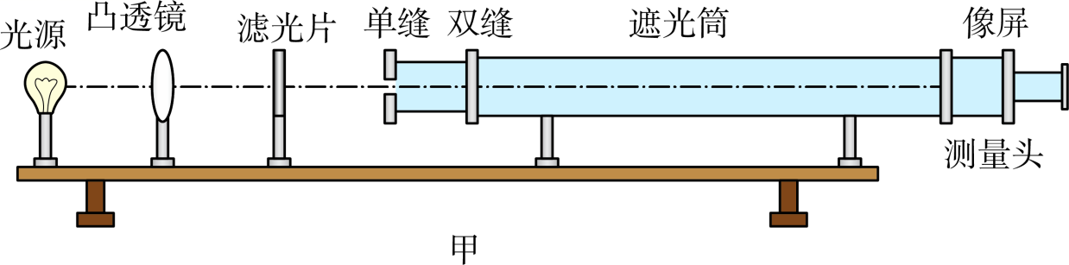

①按实验装置安装好仪器后，观察到光的干涉现象效果很好。若他对实验装置作了一下改动后，在像屏上仍能观察到清晰的条纹，且条纹变疏。以下改动可实现这个效果的是______；

A．仅将凸透镜与滤光片的位置互换

B．仅将绿色滤芯光片换成红色的滤芯光片

C．仅将单缝靠近双缝移动少许

D．仅将单缝远离双缝移动少许

②用某种单色光照射双缝得到干涉条纹如图甲所示，分划板处于*B*位置时游标卡尺读数如图乙中所给出，则分划板在图中*B*位置时游标卡尺读数为______；

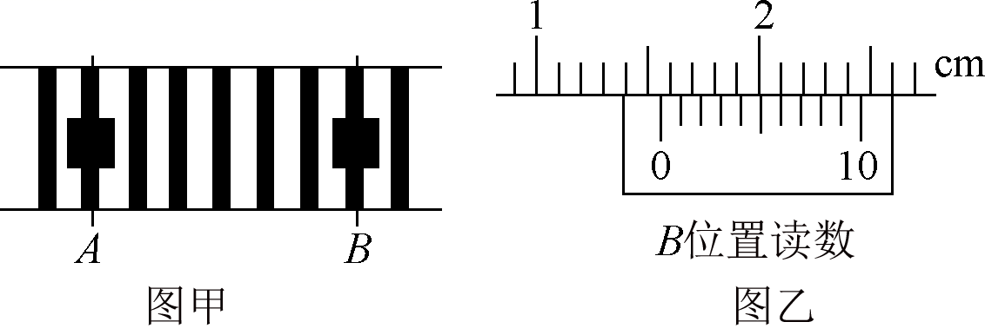

③若已知分划板处于*A*位置时，刻度为11.1，该单色光的波长______m（结果保留2位有效数字）。

【答案】B 15.6 6.0 × 10 - 7

【详解】

①[1]A．仅将凸透镜与滤光片的位置互换，只是后汇聚光对实验没有影响，A错误；

B．仅将绿色滤光片换成红色的滤光片，*λ*增大，*l*与*d*都不变，则Δ*x*增大，B正确；

CD．仅将单缝远离（靠近）双缝移动少许，*λ*、*l*与*d*都不变，则Δ*x*不变，CD错误。

故选B。

②[2]根据游标卡尺的读数方法有

*xB* *=* 15mm + 6 × 0.01mm *=* 15.6mm

③[3]由图甲知

*xAB* *=* 6Δ*x* *=* 15.6 - 11.1mm *=* 4.5mm

由相邻明纹（暗纹）的间距公式有

Δ*x =* *λ*

可得出

*λ* *=* 6.0 × 10 - 7m

# 综合练习

**一．选择题（共3小题）**

1．（东城区期末）双缝干涉实验装置如图所示，绿光通过单缝S后，投射到具有双缝的挡板上，双缝S1和S2与单缝S的距离相等，光通过双缝后在与双缝平行的屏上形成干涉条纹。屏上O点距双缝S1和S2的距离相等，P点是距O点最近的第一条亮条纹。如果将入射的单色光换成红光或蓝光，讨论屏上O点及其上方的干涉条纹的情况是：①O点是红光的亮条纹；②红光的第一条亮条纹在P点的上方；③O点不是蓝光的亮条纹；④蓝光的第一条亮条纹在P点的上方。其中正确的是（　　）

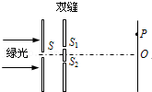

A．只有①④正确 B．只有②③正确 C．只有①②正确 D．只有③④正确

【分析】当距离双缝的路程差等于半波长的偶数倍时，出现亮条纹，路程差是半波长的奇数倍时，出现暗条纹。

【解答】解：①O点距离双缝的路程差为0，该点为明条纹，当用红光或蓝光照射时，产生红光的亮条纹或蓝光的亮条纹。故①正确，③错误；

②根据双缝干涉条纹间距公式△x $=\frac{L}{d}$ λ得，红光的波长大于绿光，所以红光的条纹间距大于绿光的条纹间距，所以红光的第一条亮条纹在P点的上方。故②正确。

④蓝光的波长小于绿光的波长，则蓝光的条纹间距小于绿光的条纹间距，所以蓝光的第一条亮条纹在P点的下方。故④错误。

故选：C。

【点评】解决本题的关键知道形成明暗条纹的条件。以及掌握双缝干涉条纹的间距公式△x $=\frac{L}{d}$ λ。

2．（福建模拟）在图示的双缝干涉实验中，光源S到缝S1、S2距离相等，P0为S1、S2连线中垂线与光屏的交点。用波长为400nm的光实验时，光屏中央P0处呈现中央亮条纹（记为第0条亮条纹），P处呈现第3条亮条纹。当改用波长为600nm的光实验时，P处将呈现（　　）

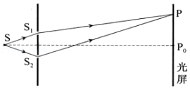

A．第2条亮条纹 B．第3条亮条纹

C．第2条暗条纹 D．第3条暗条纹

【分析】当光屏上的点到双缝的光程差是波长的整数倍时，出现明条纹；当光程差是半波长的奇数倍时，出现暗条纹。

【解答】解：双缝干涉实验中，出现亮条纹的条件为x＝k $\frac{l}{d}λ$（k＝0.1.2.3…）

用波长为400nm的光实验时P处呈现第3条亮条纹，则 $x=\frac{3l}{d}λ_{1}$

当波长为600nm的光实验时， $x=k′\frac{l}{d}λ_{2}$，解得k′＝2

P点为波长的整数倍，故为亮条纹，且为第2条亮条纹，故A正确，BCD错误

故选：A。

【点评】本题主要考查了双缝干涉条纹间距公式的应用，掌握暗条纹与明条纹的条件，理解干涉的原理。

3．（房山区二模）在“利用双缝干涉测量光的波长”实验中，将双缝干涉实验装置按如图所示安装在光具座上，单缝a保持竖直方向，并选用缝间距为d的双缝b，并使单缝与双缝保持平行，调节实验装置使光屏上出现清晰干涉条纹。下列说法正确的是（　　）

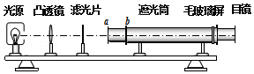

A．若取下滤光片，光屏上将只见到白光，看不到干涉条纹

B．若将滤光片由绿色换成红色，光屏上相邻两条暗纹中心的距离减小

C．若将双缝间的距离d增大，光屏上相邻两条暗纹中心的距离增大

D．若测得5个亮条纹中心间的距离为a，则相邻两条亮条纹间距△x $=\frac{a}{4}$

【分析】白光也能发生双缝干涉现象；

通过双缝干涉条纹间距公式判断条纹间距的变化；

根据相邻两条亮条纹间距△x $=\frac{a}{n−1}$，即可判定求解。

【解答】解：A、若取下滤光片，则是两束白光的干涉，光屏上会出现彩色的干涉条纹，故A错误；

B、若将滤光片由绿色换成红色，由于红光的波长大，根据△x $=\frac{L}{d}λ$ 可知，光屏上相邻两条暗纹中心的距离会变大，故B错误；

C、若将双缝间的距离d增大，光屏上相邻两条暗纹中心的距离减小，故C错误；

D、若测得5个亮条纹中心间的距离为a，则相邻两条亮条纹间距 $△x=\frac{a}{4}$，故D正确。

故选：D。

【点评】考查双缝干涉现象，理解干涉的条件，掌握双缝干涉的条纹间距公式的内容，并能灵活运用，注意白光双缝干涉是彩色条纹。

**二．多选题（共4小题）**

4．（建湖县模拟）以下说法正确的是（　　）

A．用透明的标准样板和单色光检查平面的平整度是利用了光的干涉

B．雷达是利用声波的反射来测定物体的位置

C．x射线的波长比紫外线和γ射线更短。

D．根据狭义相对论，一条沿自身长度方向运动的杆，其长度总比静止时的长度小。

【分析】检查平面的平整度是利用薄膜干涉。

雷达利用电磁波探测目标的电子设备，发射电磁波对目标进行照射并接收其回波，由此获得目标至电磁波发射点的距离、距离变化率（径向速度）、方位、高度等信息； 电磁波谱按照波长从大到小的顺序依次是无线电波、红外线、可见光、紫外线、X射线和γ射线。

【解答】解：A、检查平面的平整度的原理是经过空气层的前后两面反射的光线在标准样板的下表面叠加发生薄膜干涉形成干涉条纹，故A正确

B、雷达是利用电磁波的反射来测定物体位置的，故B错误；

C、按照波长从大到小的顺序依次是无线电波、红外线、可见光、紫外线、X射线和γ射线。故C错误

D、根据狭义相对论，一条沿自身长度方向运动的杆，其长度总比静止时的长度小。故D正确

故选：AD。

【点评】本题考查的知识点较多，都是一些记忆型的，难度不大，在平时学习中注意多积累。

5．（温州期末）利如图装置研究双缝干涉现象，下列说法正确的是（　　）

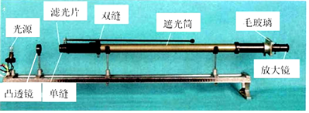

A．把双缝的间距规格从“0.2mm”换成“0.25mm”，干涉条纹间距变宽

B．将滤光片由红色换成蓝色，干涉条纹间距变宽

C．光源后的凸透镜主要起到会聚光线的作用

D．减小光源到单缝的距离，干涉条纹间距不变

【分析】根据双缝干涉条纹的间距公式△x $=\frac{L}{d}$ λ比较干涉条纹的间距变化，从而即可求解。

【解答】解：A、把双缝的间距规格从“0.2mm”换成“0.25mm”，根据双缝干涉条纹的间距公式△x $=\frac{L}{d}$ λ，则有：干涉条纹间距变窄，故A错误；

B、将滤光片由红色换成蓝色，波长变短，根据双缝干涉条纹的间距公式△x $=\frac{L}{d}$ λ，则有：干涉条纹间距变窄，故B错误；

C、光滑后的凸透镜主要起到会聚光线的作用，故C正确；

D、减小光源到单缝的距离，干涉条纹间距与光源到单缝的距离无关，因此条纹间距不变，故D正确；

故选：CD。

【点评】解决本题的关键知道各种色光的波长大小，以及掌握双缝干涉条纹的间距公式△x $=\frac{L}{d}$ λ。

6．（秦州区校级期末）利用图中装置研究双缝干涉现象时，下面几种说法正确的是（　　）

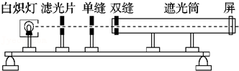

A．将屏移近双缝，干涉条纹间距变窄

B．将滤光片由蓝色的换成红色的，干涉条纹间距变宽

C．将单缝向双缝移动一小段距离后，干涉条纹间距变宽

D．换一个两缝之间距离较大的双缝，干涉条纹间距变窄

【分析】根据双缝干涉条纹的间距公式 $△x=\frac{L}{d}λ$ 比较干涉条纹的间距变化。

【解答】解：A、将屏移近双缝，L变小，根据 $△x=\frac{L}{d}λ$ 知，干涉条纹间距变窄。故A正确。

B、将滤光片由蓝色的换成红色的，波长变长，根据 $△x=\frac{L}{d}λ$ 知，干涉条纹间距变宽。故B正确。

C、将单缝向双缝移动一小段距离后，干涉条纹间距不变。故C错误。

D、换一个两缝之间距离较大的双缝，d变大，根据 $△x=\frac{L}{d}λ$ 知，干涉条纹间距变窄。故D正确。

故选：ABD。

【点评】解决本题的关键知道各种色光的波长大小，以及掌握双缝干涉条纹的间距公式 $△x=\frac{L}{d}λ$。

7．（思明区校级期中）在光的双缝干涉实验中，在光屏上放照相底片，并设法减弱光子流的强度，尽可能使光子一个一个地通过狭缝，在曝光时间不长和曝光时间足够长两种情况下，实验结果是（　　）

A．若曝光时间不长，则底片上出现一些不规则点

B．若曝光时间足够长，则底片上出现干涉条纹

C．这一实验结果表明大量光子往往显示出波动性，个别光子往往显示出粒子性

D．这一实验结果表明光具有波动性，又具有粒子性

【分析】光既具有粒子性，又具有波动性，少量的光子往往表现为粒子性，大量的光子往往表现为波动性。

【解答】解：A、曝光时间不长，可知光子数不多，往往表现为粒子性，在底片上出现一些不规则的点。故A正确。

B、曝光时间足够长，可知光子数较多，往往表现波动性，在底片上会出现干涉条纹。故B正确。

C、少量的光子往往表现为粒子性，大量的光子往往表现为波动性。故C正确。

D、该实验说明光既具有粒子性，又具有波动性。故D正确。

故选：ABCD。

【点评】解决本题的关键知道光既具有粒子性，又具有波动性，知道什么情况下波动性明显，什么情况下粒子性明显。

**三．填空题（共4小题）**

8．（无锡期末）如图甲所示，在杨氏双缝干涉实验中，激光的波长为5.30×10﹣7m，屏上P点距双缝s1和s2的路程差为7.95×10﹣7m．则在这里出现的应是 　暗条纹　（选填“明条纹”或“暗条纹”）。现改用波长为6.30×10﹣7m的激光进行上述实验，保持其他条件不变，则屏上的条纹间距将 　变宽　（选填“变宽”、“变窄”或“不变”。

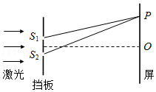

【分析】当光屏上的点到双缝的路程差是半波长的偶数倍，出现明条纹；路程差是半波长的奇数倍，出现暗条纹。根据 $△x=\frac{L}{d}λ$ 判断条纹间距的变化。

【解答】解：屏上P点距双缝s1和s2的路程差为7.95×10﹣7m，则n $=\frac{△s}{\frac{λ}{2}}=\frac{7.95×10^{−7}}{\frac{5.30×10^{−7}}{2}}=3$，为奇数，在P点出现暗条纹。

根据 $△x=\frac{L}{d}λ$ 知，波长变大，则条纹间距变宽。

故答案为：暗条纹，变宽。

【点评】解决本题的关键掌握出现明暗条纹的条件，以及掌握双缝干涉条纹的间距公式 $△x=\frac{L}{d}λ$。

9．（长沙县校级月考）某同学在《用双缝干涉测光的波长》的实验中，实验装置如图所示。使用的双缝的间距d为0.025cm。实验时，首先调节光源和滤光片的中心位于遮光筒的中心轴线上，并使单缝和双缝竖直且互相平行。当屏上出现了干涉图样后，通过测量头（与螺旋测微器原理相似，手轮转动一周，分划板向左或向右移动0.500mm）观察第一条亮纹的位置如图（a）所示，读数为1.128mm；第五条亮纹位置如图（b）所示，读数为　5.880　mm，测出双缝与屏的距离L为50.00cm，待测光的波长λ＝　5.94×10﹣7　m。

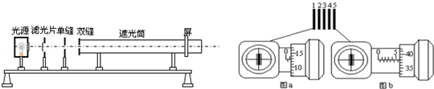

【分析】螺旋测微器的读数等于固定刻度读数加上可动刻度读数，需估读。根据双缝干涉条纹的间距公式 $△x=\frac{L}{d}λ$，求出待测光的波长。

【解答】解：螺旋测微器的固定刻度读数为5.5mm，可动刻度读数为0.01×38.0mm＝0.380mm，所以最终读数为5.880mm。

根据 $△x=\frac{L}{d}λ$ 得， $λ=\frac{△xd}{L}=\frac{(a_{2}−a_{1})d}{4L}=5.94×10^{−7}m$。

故答案为：5.880，5.94×10﹣7

【点评】解决本题的关键掌握螺旋测微器的读数方法，以及掌握双缝干涉条纹的间距公式 $△x=\frac{L}{d}λ$。

10．（2008秋•朝阳区期末）某同学用如图1所示的实验装置做“双缝干涉测光的波长”的实验，相邻两条亮纹间的距离用带有螺旋测微器的测量头（如图2所示）测出。测量头的分划板中心刻线与某亮纹中心对齐，将该亮纹定为第1条亮纹，此时手轮上的示数为0.070mm，然后同方向转动测量头，使分划板中心刻线与第6条亮纹中心对齐，如图2所示，此时手轮上的示数为　4.948　mm．已知双缝的距离为d＝0.400mm，测得双缝到毛玻璃屏的距离为L＝0.600m，求得相邻亮纹的间距为△x，写出计算被测量波长的表达式λ＝ $λ=\frac{d}{L}△X$　　，并算出其波长λ＝　6.5×103　nm．（取二位有效数字）

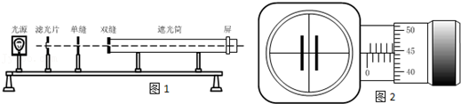

【分析】螺旋测微器的读数等于固定刻度读数加上可动刻度读数，需估读。根据双缝干涉条纹的间距公式 $△x=\frac{L}{d}λ$ 推导出波长的表达式，从而求出波长的大小。

【解答】解：螺旋测微器的固定刻度读数为4.5mm，可动刻度读数为0.01×44.8＝0.448mm，所以最终读数为4.948mm。

根据双缝干涉条纹的间距公式 $△x=\frac{L}{d}λ$ 得， $λ=\frac{d}{L}△x$，代入数据得，λ＝6.5×103nm。

故答案为：4.948，，6.5×103

【点评】解决本题的关键掌握螺旋测微器的读数方法，以及掌握双缝干涉条纹的间距公式 $△x=\frac{L}{d}λ$。

11．（安阳二模）“用双缝干涉测定光波波长的实验”装置如图所示，光具座上从左到右依次为白光光源、滤光片、　单缝　、双缝、毛玻璃屏。已知双缝间距d为2.0×10﹣4m，测得双缝到屏的距离l为0.700m，相邻两条亮条纹（暗）条纹间距△x＝2.310×106nm，由计算公式λ＝ $\frac{d}{l}△x$　　，求得所测红光波长为　660　nm。

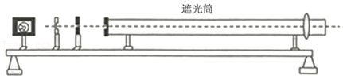

【分析】为获取单色线光源，在光屏上产生干涉图样，白色光源后面要有滤光片、单缝、双缝、遮光筒和光屏；

根据△x $=\frac{L}{d}$ λ列式求解光的波长。

【解答】解：根据实验原理可知，需要将点光源变成线光源，所以需要在滤光片后面放上单缝；

根据干涉条纹与波长的关系式有： $△x=\frac{l}{d}λ⇒λ=\frac{d△x}{l}$，

代入数据解得所测红光的波长为：λ $=\frac{d}{l}△x=\frac{2×10^{−4}×2.31×10^{−3}}{0.7}m=$ 6.6×10﹣7m＝660nm；

故答案为：单缝； $\frac{d}{l}△x$；660。

【点评】本题考查了双缝干涉实验的探究，意在考查考生的理解能力，解决本题的关键掌握“用双缝干涉测光的波长”的实验步骤和实验原理，注意单位的换算。

**四．实验题（共5小题）**

12．（海淀区校级期末）利用双缝干涉测定光的波长的实验中，双缝间距d＝0.4mm，双缝到光屏间的距离l＝0.5m，实验时，接通电源使光源正常发光，调整光路，使得从目镜中可以观察到干涉条纹。

（1）若想增加从目镜中观察到的条纹个数，该同学可　 　。

A．将单缝向双缝靠近

B．将屏向靠近双缝的方向移动

C．将屏向远离双缝的方向移动

D．使用间距更小的双缝

（2）某种单色光照射双缝得到干涉条纹如图2所示，分划板在图中A、B位置时游标卡尺读数也如图2中所给出，则

①分划板在图中A位置时游标卡尺的读数为xA＝11.1mm，在B位置时游标卡尺读数为xB＝　15.6　mm，相邻两条纹间距△x＝　0.75　mm；

②该单色光的波长λ＝　6.0×10﹣7　m；

（3）如果测量头中的分划板中心刻线与干涉条纹不在同一方向上，如图3所示。则在这种情况下测量干涉条纹的间距△x时，测量值　大于　实际值。（填“大于”、“小于”或“等于”）

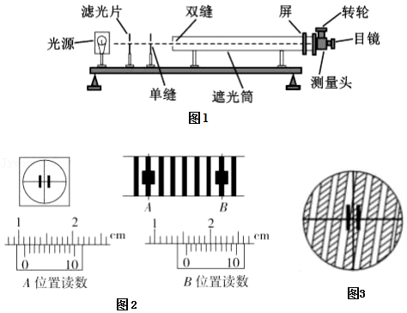

【分析】（1）根据双缝干涉条纹间距公式：△x $=\frac{l}{d}$•λ分析答题；

（2）根据双缝干涉条纹间距公式：△x $=\frac{l}{d}$•λ分析即可求出，将数据代入公式：△x $=\frac{l}{d}$•λ，求出该色光的波长；

（3）如果测量头中的分划板中心刻线与干涉条纹不在同一方向上，则测得的△x偏大，然后结合公式△x $=\frac{l}{d}$•λ判断即可。

【解答】解：（1）要增加从目镜中观察到的条纹个数，则条纹的宽度减小，根据相邻亮条纹间的距离为△x $=\frac{l}{d}$•λ，为减小相邻亮条纹（暗条纹）间的宽度，可增大双缝间距离或减小双缝到屏的距离；故B正确，ACD错误

故选：B；

（2）①该游标卡尺的最小分度为0.1mm，则在B位置时游标卡尺读数为xB＝15mm+0.1mm×6＝15.6mm，由图可知，A处为第1条暗条纹，B处为第7条暗条纹，A、B之间的距离为△s，相邻两条纹间距△x $=\frac{△s}{n−1}=\frac{x_{B}−x_{A}}{n−1}=\frac{15.6mm−11.1mm}{7−1}=$ 0.75mm＝7.5×10﹣4m；

②由：△x $=\frac{l}{d}$•λ可得λ $=\frac{△x⋅d}{l}$，将双缝的间距为d＝0.40mm＝4.0×10﹣4m，测得屏与双缝间的距离为l＝0.5m，以及△x＝7.5×10﹣4m代入公式可得：λ＝6.0×10﹣7m

（3）如果测量头中的分划板中心刻线与干涉条纹不在同一方向上，则测得的△x偏大，由公式λ $=\frac{△x⋅d}{l}$ 可知波长的测量值将偏大。

故答案为：（1）B；（2）①15.6，0.75；②6.0×10﹣7；（3）大于

【点评】本题考查了实验装置、条纹间距公式的应用，知道双缝干涉实验的原理；要掌握干涉条纹的间距公式△x $=\frac{l}{d}$•λ。

13．（昌平区二模）在“用双缝干涉测量光的波长”实验中，将双缝干涉实验仪按要求安装在光具座上，如图1所示。已知双缝间的距离为d，在离双缝L远的屏上，用测量头测量条纹间宽度。

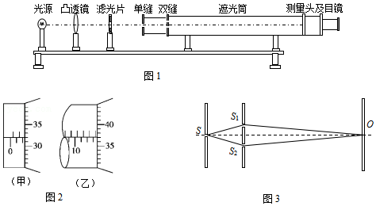

（1）将测量头的分划板中心刻线与某亮纹中心对齐，将该亮纹定为第1条亮纹，此时手轮上的示数如图2（甲）所示；然后同方向转动测量头，使分划板中心刻线与第6条亮纹中心对齐，记下此时如图2（乙）所示的手轮上的示数为　13.870　mm，求得相邻亮纹的间距△x为　2.310　mm；

（2）波长的表达式λ＝ $\frac{d△x}{L}$　　（用△x、L、d表示）；

（3）若改用频率较高的单色光照射，得到的干涉条纹间距将　变小　（填“变大”、“不变”或“变小”）；

（4）图3为上述实验装置示意图。S为单缝，S1、S2为双缝，屏上O点处为一条亮条纹。若实验时单缝偏离光轴，向下微微移动，则可以观察到O点处的干涉条纹　A

A．向上移动

B．向下移动

C．间距变大

D．间距变小

【分析】（1）根据固定刻度与可动刻度读数之和，读出手轮上的示数，要估读一位，再求相邻亮纹的间距△x。

（2）根据双缝干涉条纹间距公式△x $=\frac{L}{d}$ λ变形得到波长的表达式λ。

（3）根据波长的变化，分析干涉条纹间距的变化。

（4）当路程差是光波波长的整数倍时，出现亮条纹，路程差是半波长的奇数倍时，出现暗条纹。中央O点到双缝的路程差为零，抓住该规律判断中央亮纹位置的移动方向。

【解答】解：（1）如图2（甲）所示的手轮上的示数为2mm+0.320mm＝2.320mm，如图2（乙）所示的手轮上的示数为13.5mm+0.370mm＝13.870mm；

相邻亮纹的间距为△x $=\frac{13.870−2.320}{5}$ mm＝2.310mm

（2）根据双缝干涉条纹间距公式△x $=\frac{L}{d}$ λ得：

λ $=\frac{d△x}{L}$

（3）改用频率较高的单色光照射，光的波长变短，根据△x $=\frac{L}{d}$ λ知得到的干涉条纹间距变小；

（4）AB、实验时单缝偏离光轴，向下微微移动，通过双缝S1、S2的光仍是相干光，仍可产生干涉条纹，对于中央亮纹来说，从单缝S经过S1、S2到中央亮纹的路程差仍等于0，则中央亮纹O的位置略向上移动，故A正确，B错误；

CD、由于λ、d、L均不变，则双缝干涉条纹间距△x不变，故CD错误。

故答案为：（1）13.870，2.310；

（2） $\frac{d△x}{L}$；

（3）变小；

（4）A。

【点评】本题考查了实验装置、双缝干涉条纹间距公式的应用，要理解双缝干涉实验的原理；要掌握干涉条纹的间距公式：△x $=\frac{L}{d}$ λ，知道△x是相邻条纹的间距，同时解决本题的关键掌握游标卡尺的读数方法，游标卡尺的读数等于主尺读数加上游标读数，不需估读。

14．（海淀区一模）在“用双缝干涉测光的波长”实验中，将双缝干涉实验仪按要求安装在光具座上（如图1），并选用缝间距为d的双缝屏。从仪器注明的规格可知，毛玻璃屏与双缝屏间的距离为L．接通电源使光源正常工作，发出白光。

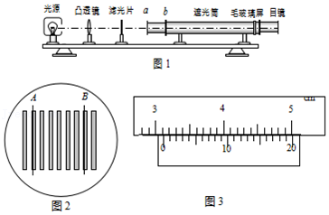

（1）组装仪器时，若将单缝和双缝均沿竖直方向分别固定在a处和b处，则　 　。

A．可观察到水平方向的干涉条纹

B．可观察到竖直方向的干涉条纹

C．看不到干涉现象

（2）若取下红色滤光片，其他实验条件不变，则在目镜中　C　。

A．观察不到干涉条纹

B．可观察到明暗相间的白条纹

C．可观察到彩色条纹

（3）若实验中在像屏上得到的干涉图样如图2所示，毛玻璃屏上的分划板刻线在图2中A、B位置时，游标尺的读数分别为x1、x2，则入射的单色光波长的计算表达式为λ＝ $\frac{(x_{2}−x_{1})d}{6L}$　　。分划板刻线在某条明条纹位置时游标卡尺如图3所示，则其读数为　31.10　mm。

【分析】（1）因为该实验是双缝干涉实验，a是单缝，b是双缝，单缝是竖直放置，则双缝也需要竖直放置，观察到的是竖直方向的干涉条纹；

（2）若取下红色滤光片，白光干涉条纹为彩色的；

（3）根据条纹间距△x $=\frac{L}{d}λ$ 求解波长；游标卡尺读数为主尺刻度加游尺刻度。

【解答】解：（1）因为该实验是双缝干涉实验，a是单缝，b是双缝，单缝是竖直放置，观察到的是竖直方向的干涉条纹，故B正确，ACD错误。

（2）若取下红色滤光片，白光干涉条纹为彩色的，故C正确，ABD错误。

（3）条纹间距 $△x\frac{x_{2}−x_{1}}{6}$，又知：△x $=\frac{L}{d}λ$，两式联立得： $λ=\frac{(x_{2}−x_{1})d}{6L}$

此游标卡尺精度值为0.05mm，读数等于可动刻度读数与游标尺读数之和；故有：x＝31mm+0.05mm×2＝31.10mm；

故答案为：（1）B； （2）C； （3） $\frac{(x_{2}−x_{1})d}{6L}$，31.10。

【点评】题考查了双缝干涉实验的原理图，影响条纹间距的因素，解决本题的关键掌握双缝干涉条纹的间距公式△x $=\frac{L}{d}λ$，注意要记住公式及干涉原理。

15．（东城区二模）同学们利用图示装置测量某种单色光的波长。实验时，接通电源使光源（灯泡）正常发光，调整仪器从目镜中可以观察到干涉条纹。

（1）若想增加从目镜中观察到的条纹个数，下列操作可行的是　 　；

A．将单缝向双缝靠近

B．将屏向靠近双缝的方向移动

C．将屏向远离双缝的方向移动

D．使用间距更小的双缝

（2）若双缝的间距为d，屏与双缝间的距离为l，测得第1条亮纹中央到第n条亮纹中央间距离为x，则单色光的波长λ＝ $\frac{xd}{(n−1)l}$　　；

（3）若只将滤光片去掉，下列说法正确的是　D　；

A．屏上出现彩色衍射条纹，中央是紫色亮纹

B．屏上出现彩色衍射条纹，中央是白色亮纹

C．屏上出现彩色干涉条纹，中央是红色亮纹

D．屏上出现彩色干涉条纹，中央是白色亮纹

（4）随着学习的不断深入，同学们对光的本性有了更为丰富的认识。现在我们知道光既具有波动性，又具有粒子性，即光具有波粒二象性

①在双缝干涉实验中，某个光子打在光屏上落点的准确位置　不可以　（选填“可以”或“不可以”）预测；

②在光电效应实验中，用紫外线照射锌板可以使光电子离开锌板，如果只增加紫外线的照射强度光电子的最大初动能是否会增加。请说明你的观点及依据。

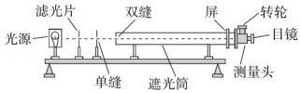

【分析】（1、2）根据双缝干涉条纹间距公式：△x $=\frac{L}{d}$ λ分析并代入物理量求解波长；

（3）若只将滤光片去掉，则变成白光的干涉现象；

（4）①光是概率波；

②依据光电效应方程Ekm＝hγ﹣W，即可判定分析。

【解答】解：（1）增加从目镜中观察到的条纹个数，则条纹的宽度减小，根据相邻亮条纹间的距离为：△x $=\frac{L}{d}$ λ，

A．将单缝向双缝靠近，不影响干涉条纹间距，故A错误；

B．将屏向靠近双缝的方向移动，即减小双缝到屏的距离，故B正确；

C．将屏向远离双缝的方向移动，即增大双缝到屏的距离，故C错误；

D．使用间距更小的双缝，即减小双缝间距离，故D错误；

故选：B；

（2）测得第1条亮纹中央到第n条亮纹中央间距离为x，则两个相邻明纹（或暗纹）间的距离△x $=\frac{x}{n−1}$

则单色光的波长λ $=\frac{xd}{(n−1)l}$；

根据光电效应方程Ekm＝hγ﹣W，知，光电子的最大初动能，与入射光的频率有关，与光的强度无关；

（3）若只将滤光片去掉，则将单色光的双缝干涉变成白光的双缝干涉现象，由于白光是复合光，有各种不同频率的光，

依据干涉条纹间距公式：△x $=\frac{L}{d}$ λ，那么屏上会出现彩色干涉条纹，中央是白色亮纹，故ABC错误，D正确；

故选：D。

（4）①在光的双缝干涉实验中，某个光子打在光屏上的落点根本不能预测，但大量光子打在光屏上将形成明暗相间的干涉条纹，这说明光子落在各点的概率是不一样的，光子落在明条纹处的概率大，落在暗条纹处的概率小；

②在光电效应实验中，如果只增加紫外线的照射强度，依据光电效应方程Ekm＝hγ﹣W，可知，当光的频率及金属的逸出功不变时，只增加紫外线的照射强度，光电子的最大初动能不变。

故答案为：（1）B；

（2） $\frac{xd}{(n−1)l}$；

（3）D；

（4）①不可以；

②不会；根据爱因斯坦的光电效应方程：Ekm＝hγ﹣W，光电子的最大初动能与光的频率及金属的逸出功有关，与光的强度无关。因此当光的频率及金属的逸出功不变时，只增加紫外线的照射强度，光电子的最大初动能不变。

【点评】考查双缝干涉原理，及其干涉条纹间距公式的应用，解决该题需熟记条纹间距公式，知道公式中各物理量的所表示的意义；理解白光的双缝干涉条纹是彩色的原因，注意光是一种概率波，最后还要掌握光电效应方程的内容。

16．（绵阳期末）在“用双缝干涉测光的波长”实验中：（1）装置如图，①②③④⑤是器材编号，能够增大光屏上相邻亮纹之间距离的操作是　 　。

A．增大③和④之间的距离

B．增大④和⑤之间的距离

C．将红色滤光片改为绿色滤光片

D．增大双缝之间的距离

（2）实验时，第一次分划板中心刻度线对齐A条纹中心时（图a），螺旋测微器的读数为0.4790cm，第二次分划板中心刻度线对齐B条纹中心时（图b），螺旋测微器的读数如图c所示，已知双缝间距离为0.2mm，从双缝到屏的距离为0.75m。则图c中螺旋测微器的读数为　13.870　mm，所测光波的波长为　605　nm。

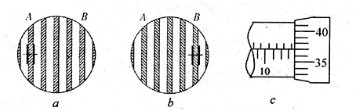

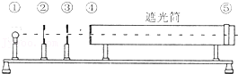

【分析】（1）根据双缝干涉条纹的间距公式 $△x=\frac{L}{d}λ$，即可知道条纹的间距跟什么因素有关。

（2）螺旋测微器的读数方法是固定刻度读数加上可动刻度读数，在读可动刻度读数时需估读。先求出相邻条纹间的间距，再根据公式 $△x=\frac{L}{d}λ$，求出光波的波长。

【解答】解：（1）根据双缝干涉条纹的间距公式 $△x=\frac{L}{d}λ$，知若要增大光屏上相邻亮纹之间距离，可以增大入射光的波长或减小双缝的间距或增大双缝到光屏的距离。绿光的波长比红光的波长短。故B正确，A、C、D错误。

（2）螺旋测微器固定刻度读数为13.5mm，可动刻度读数为37.0×0.01＝0.370mm，两个读数相加为13.870mm。

根据公式 $△x=\frac{L}{d}λ$，其中d＝0.2mm，L＝0.75m， $△x=\frac{13.870−4.790}{4}mm=2.27mm$，解得：λ＝605nm。

故答案为：（1）B，（2）13.870，605。

【点评】解决本题的关键掌握双缝干涉条纹的间距公式 $△x=\frac{L}{d}λ$，以及掌握螺旋测微器的读数方法。

**五．解答题（共3小题）**

17．（滨江区校级二模）Ⅰ．如图所示，某同学在做“用双缝干涉测光的波长”实验时，第一次分划板中心刻度线对齐A条纹中心时（图1），游标卡尺的示数如图（3）所示，第二次分划板中心刻度线对齐B条纹中心时（图2），游标卡尺的示数如图（4）所示，已知双缝间距为0.5mm，从双缝到屏的距离为1m，则图（3）中游标卡尺的示数为　11.4　mm．图（4）游标卡尺的示数　16.8　mm．实验时测量多条干涉条纹宽度的目的是　减小测量误差　，所测光波的波长为　675　nm。

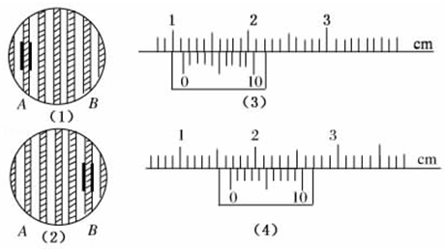

Ⅱ．某班举行了一次物理实验操作技能比赛，其中一项比赛为用规定的电学元件设计合理的电路图，并能较准确的测量若干个由几节电池组成的电池组（均密封，只引出正负电极）的电动势及其内阻。给定的器材如下：

A．电流表G（满偏电流10mA，内阻10Ω）

B．电流表A（0～0.6A～3A，内阻未知）

C．滑动变阻器R0（0～100Ω，1A）

D．定值电阻R（阻值990Ω）

E．开关与导线若干

（1）小刘同学用提供的实验器材，设计了如图甲所示的电路，请你按照电路图在乙图上完成实物连线。

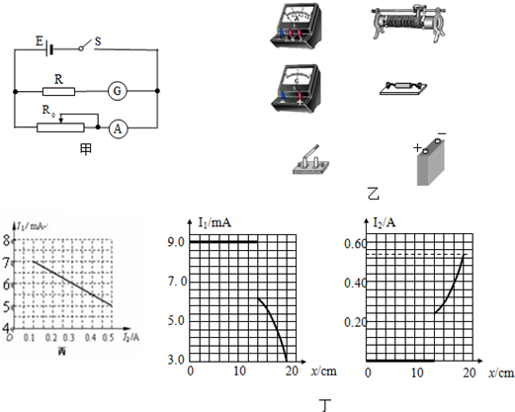

（2）丙图为该同学根据上述设计的实验电路利用测出的数据绘出的I1﹣I2图线（I1为电流表G的示数，I2为电流表A的示数），则由图线可以得到被测电池的电动势E＝　7.5　V，内阻r＝　5.0　Ω。

（3）另一位小张同学对另一电池组也用上面的实验连接进行测量，初始时滑片P在最右端，但由于滑动变阻器某处发生断路，合上电键后发现滑片P向左滑过一段距离x后电流表A才有读数，于是该同学根据测出的数据作出了两个电流表读数I与x的关系图，如图丁所示，则根据图象可知，此电池组的电动势为　9.0　V，内阻为　11.1　Ω。

【分析】Ⅰ、游标卡尺的读数等于主尺读数加上游标读数，不需估读。求出n个条纹间距的距离，从而得出相邻两个条纹的间距，根据 $△x=\frac{L}{d}λ$ 求出光波的波长。

Ⅱ、（1）根据电路图，连接实物图。

（2）电流表G的读数乘以R和G的内阻之和表示外电压。所以纵轴数据乘以总电阻表示外电压，则图线的纵轴截距乘以总电阻表示电动势，图线的斜率表示内阻。

（3）开始移动滑动变阻器，电流表A无电流，知该支路断路，则电流表G的支路电压近似等于电源的电动势。当电流表G的电流为3.0mA时，电流表A的电流为0.54A，根据闭合电路欧姆定律求出电源的内阻。

【解答】解：Ⅰ、第一个游标卡尺的主尺读数为11mm，游标读数为0.1×4mm＝0.4mm，所以最终读数为11.4mm。

第二个游标卡尺的主尺读数为16mm，游标读数为0.1×8mm＝0.8mm，所以最终读数为16.8mm。实验时测量多条干涉条纹宽度的目的是减小测量误差。相邻两个条纹的间距 $△x=\frac{16.8−11.4}{4}mm=1.35mm$．根据 $△x=\frac{L}{d}λ$ 得， $λ=\frac{d△x}{L}=6.75×10^{−7}m=675nm$。

Ⅱ、（1）根据电路图，连接实物图。连接电路时一个一个回路连接，以及注意滑动变阻器的连接。如图。

（2）图线纵轴截距乘以总电阻表示电动势，所以E＝7.5×10﹣3×1000V＝7.5V．内阻r $=\frac{(7−5)×10^{−3}×1000}{0.5−0.1}Ω=5.0Ω$。

（3）当电流表A电流为零时，E＝9.0×10﹣3×1000V＝9.0V．当电流表G的电流为3.0mA时，电流表A的电流为0.54A，则有 $r=\frac{E−U}{I}=\frac{9.0−3.0}{0.54}Ω=11.1Ω$。

故答案为：Ⅰ、11.4 16.8 减小测量误差 675

Ⅱ、（1）见图

（2）7.5，5.0（3）9.0（近似），11.1（10.7～11.7均正确）

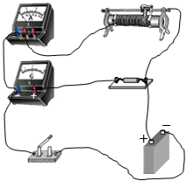

【点评】解决本题的关键：1、掌握游标卡尺的读数方法，以及掌握双缝干涉条纹的间距公式。2、知道该电学实验用电流表G和定值电阻组装成了一个电压表，可以测外电压。

18．（天津）现有毛玻璃屏A、双缝B、白光光源C、单缝D和透红光的滤光片E等光学元件，要把它们放在图1所示的光具座上组装成双缝干涉装置，用以测量红光的波长。

（1）将白光光源C放在光具座最左端，依次放置其他光学元件，由左至右，表示各光学元件的字母排列顺序应为C、　E、D、B、A

（2）本实验的步骤有：

①取下遮光筒左侧的元件，调节光源高度，使光束能直接沿遮光筒轴线把屏照亮；

②按合理顺序在光具座上放置各光学元件，并使各元件的中心位于遮光筒的轴线上；

③用米尺测量双缝到屏的距离；

④用测量头（其读数方法同螺旋测微器）测量数条亮纹间的距离。

在操作步骤②时还应注意　单缝和双缝间距5cm～10cm　和　使单缝与双缝相互平行　。

（3）将测量头的分划板中心刻线与某条亮纹中心对齐，将该亮纹定为第1条亮纹，此时手轮上的示数如图2所示。然后同方向转动测量头，使分划板中心刻线与第6条亮纹中心对齐，记下此时图3中手轮上的示数　13.870　mm，求得相邻亮纹的间距△x为　2.310　mm。

（4）已知双缝间距d为2.0×10﹣4m，测得双缝到屏的距离l为0.700m，由计算式λ＝ $\frac{d}{l}△x$　　，求得所测红光波长为　6.6×102　nm。

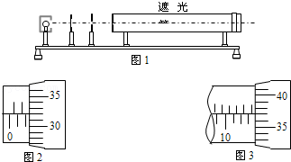

【分析】为获取单色线光源，白色光源后面要有滤光片、单缝、双缝。螺旋测微器的读数方法是固定刻度读数加上可动刻度读数，在读可动刻度读数时需估读。

【解答】解：（1）为获取单色线光源，白色光源后面要有滤光片、单缝、双缝、毛玻璃屏。

（2）在操作步骤②时还应注意单缝和双缝间距5cm～10cm，使单缝与双缝相互平行，使一个线光源变为频率相等的两个线光源。

（3）螺旋测微器固定刻度读数为13.5mm，可动刻度读数为37.0×0.01mm，两者相加为13.870mm。 图2的读数为：2.320mm，所以△x $=\frac{13.870−2.320}{5}=$ 2.310 mm。

（4）根据 $△x=\frac{L}{d}λ$，知λ $=\frac{d}{l}△x$，代入数据，λ＝6.6×102nm。

故本题答案为：（1）E、D、B、A（2）单缝和双缝间距5cm～10cm，使单缝与双缝相互平行（3）13.870，2.310

（4），6.6×102。

【点评】解决本题的关键掌握条纹的间距公式，以及会对螺旋测微器正确读数。

19．（嘉定区模拟）（单选题）利用图中所示装置研究双缝干涉现象，下面几种说法正确的是（　　）

A．将屏移近双缝，干涉条纹间距变宽

B．将滤光片由蓝色换成红色，干涉条纹间距变宽

C．将单缝向双缝移动一小段距离后，干涉条纹间距变宽

D．换一个两缝之间距离较大的双缝，干涉条纹间距变宽。

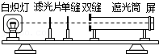

【分析】双缝干涉的条纹间距△x $=\frac{L}{d}λ$，其中L是指屏和双缝之间的距离，d两缝之间距离，λ是指入射光的波长，入射光由滤光片决定。

【解答】解：A、根据条纹间距△x $=\frac{L}{d}λ$，将屏移近双缝时，使L减小，所以条纹间距△x变小，故A错误。

B、将滤光片由蓝色换成红色，使波长λ增大，故△x增大，故B正确。

C、将单缝向双缝移动一小段距离后，使L不变，故△x不变，故C错误。

D、换一个两缝之间距离较大的双缝，使d增大，故△x变小，故D错误。

故选B。

【点评】掌握了双缝干涉的条纹间距与L、d和λ之间的关系△x $=\frac{L}{d}λ$ 是解决本题的关键所在。